广东省象棋协会2024年第十二届“谁是小棋王” 棋类特色学校联赛象棋项目补充通知
各有关单位：
广东省象棋协会2024年“谁是小棋王”第十二届棋类特色学校联赛象棋项目将于5月2日-3日在罗定市举行。为确保比赛顺利进行，现将比赛相关事项补充通知如下：
- 比赛地点：罗定市培献中学(罗定市环市东路168号)
- 报到地点：凯里亚德酒店(罗定市环市东路大柳围凯里亚德酒店罗定环市东路店)
注：该酒店营业执照注册名称为：亚里酒店管理（云浮罗定市）有限公司，所开出的住宿费及餐费发票名称同营业执照
三、比赛时间及日程安排：（根据实际报名情况，如有更改请以赛前通知为准）
比赛项目 | 比赛日期 | 上午 | 下午
象棋 | 5月1日 | 全天报到，晚上20:00开领队教练员会议
 | 5月2日 | 第1轮8:30-10:00  第2轮10:10-11:40 |  | 第3轮 13:30-15:00  第4轮 15:10-16:40  第5轮16:50-18:20
 | 5月3日 | 第6轮8:00-9:30  第7轮9:40-11:10  特级大师吕钦1VS16车轮战表演11:10-12:00  颁奖仪式12:00 |  | 14:00前离会
四、参赛单位：
广东省内全国象棋特色学校、广东省象棋特色学校、幼儿园、各棋类培训相关机构等相关部门的青少年象棋爱好者均可组队报名参赛。
五、报名与报到
（一）各参赛单位或教练员请于2024年4月25日前完成报名。
（二）请参赛者认真仔细填写报名表，发电子邮件至承办单位（邮箱：164274916@qq.com，联系人：赵庆武）。过期报名大会有权拒绝报名，2024年4月25日17:00前未正式发送报名表或已发送报名表尚未汇款的将自动视为无效，不能编入秩序册印刷。
（三）报到：各队请于5月1日报到。报到当日晚上20:00召开领队及教练员会议，会后进行抽签，缺席者作弃权处理。
(四)报名后无故不参赛者，取消下届比赛资格。
(五)大会指定报到日为2024年5月1日，请所有参赛人员按时到赛区驻地报到。报到当天必须出示身份证原件、自愿参赛承诺书和汇款凭证到酒店报到处办理相关参赛手续，领取秩序册、参赛证等赛事资料。
五、参赛费用：
本次比赛所有参赛人员由赛事会务组统一安排指定酒店入住。
（一）各参赛单位费用自理；
（二）参赛服务费：个人参赛服务费210元/人（含保险）,团体参赛服务费300元/团体；
（三）住宿费、餐费：360元/人/天（含早、中、晚三餐）；
即：运动员：参赛服务费210元+360元/人/天*2天=930元
随行人员：360元/人/天*2天=720元
团体参赛服务费按照实际参赛数量收取。
（四）酒店的每间房按2人收取费用（即720元/间/天，含两人三餐），且每间房只含两份早餐。会务组不接受个人拼房报名，请自行联系好合住人员。
（五）请各队按照报名表订房数于4月25日17:00前把所有费用汇到大会指定账号，否则报名无效。
六、关于汇款
1、对私转账（含参赛服务费、保险费、住宿费、餐饮费等）
户名:赵庆武
账号:6228480128402795172
开户行:农业银行深圳坪山支行
2、对公账号转账
参赛服务费：
账户名称：深圳市华阳文化体育发展有限公司（此账号仅接受参赛服务费的对公转账）
开户行：中国建行深圳坪山支行
账号：44201629500052506799
住宿费及餐饮费如需对公转账，请携带公务卡现场刷卡至酒店。
请打款后及时与会务组联系，保留好汇款凭证或汇款成功截图，避免出现错漏，并微信确认(如：珠小棋，XXX队，X号12:30分汇款4320.01元，入住两个标双。手机微信：18575211221)。
七、珠海德翰大酒店介绍
凯里亚德酒店(罗定环市东路店)位于广东省辖的县级市-罗定，西江之南，东有云雾山脉，西有云开山脉，是西江走廊的交通要冲，地理位置优越。凯里亚德酒店（Kyriad Marvelous Hotel ）是欧洲第二大酒店集团法国卢浮集团旗下中高端商旅品牌。法国卢浮酒店集团旗下7大品牌，分布在全世界52个国家，2500家酒店，共计110000间客房。作为旗下品牌，凯里亚德酒店（Kyriad Marvelous Hotel ）在欧洲拥有强大的市场，是一个全球认可的品牌，传承卢浮集团全球服务标准，这使其下所有酒店都崇尚相同理念，和严格的西方质量标准。这都是为了让我们的顾客住的更放心。而在不断前行的“旅途”中，“活在当下，尽享此刻！Seize the moment”是他们追求更高梦想的一种人生态度！酒店聚集商务客房、餐饮、休闲娱乐及大型停车场于一体，拥有商务精品客房八十余间，配有极具特色的自助餐厅及浪漫酒吧和旅行书吧。酒店配套设施齐全，是商务出行的优选酒店！
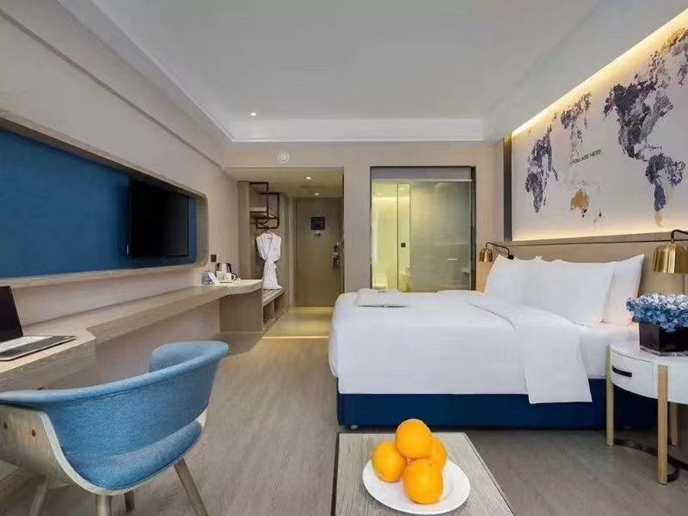
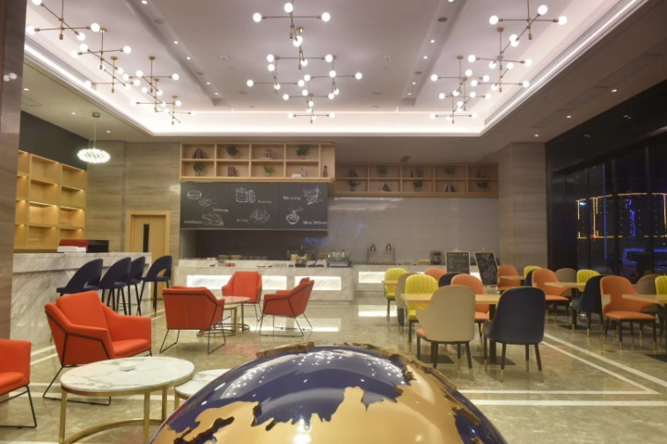

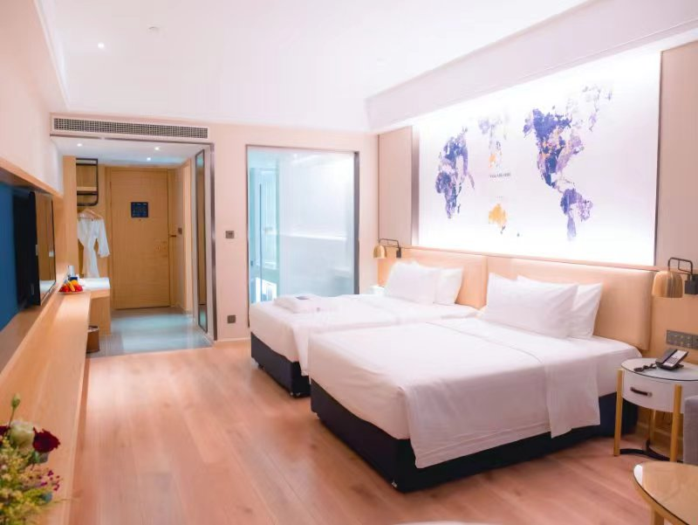

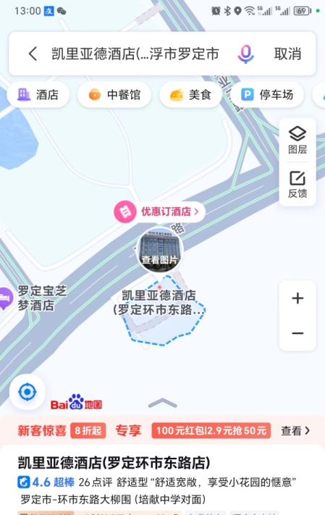
八、交通指南：
手机导航软件直接搜索：凯里亚德酒店(罗定环市东路店)
酒店周边公交站点
东骏广场（98m）：罗定14路
九、仲裁和裁判组
仲裁委员和裁判长由主办单位统一选派，报名参赛人数超过15人的队伍可以选派一名随队裁判担任比赛执裁工作，大会组委会只负责随队裁判的食宿费用，不足名额由承办单位补充。
十、联系我们：
比赛的相关文件资料请登陆广东省象棋协会网站www.gdqlxh.com自行下载。
报名联系人：赵庆武 联系电话：18575211221（工作时间拨打）

赛事组委会
2024年4月

